
税收信息 政策辅导
内部信息
仅供参考


2022年06月30日（第12期）
宁波中瑞税务师事务所地址： 中山西路11号海曙大厦4楼
欢迎
咨询
电话(传真)：87179210 87179200
（原宁波市税务师事务所） E-mail：info@cntax.cn

目 录
- 税收法规
一、 财政部 税务总局关于切实落实燃煤发电企业增值税留抵退税政策 做好电力保供工作的通知（财税〔2022〕25号 2022-6-24） 3
二、 财政部 税务总局关于印花税若干事项政策执行口径的公告（财政部 税务总局公告2022年第22号 2022-6-12） 3
三、 财政部 税务总局关于印花税法实施后有关优惠政策衔接问题的公告（财政部 税务总局公告2022年第23号 2022-6-27） 6
四、 国家税务总局关于实施《中华人民共和国印花税法》等有关事项的公告（国家税务总局公告2022年第14号 2022-6-28） 10
五、 国家税务总局关于简化办理市场主体歇业和注销环节涉税事项的公告（国家税务总局公告2022年第12号 2022-6-14） 12
- 相关法规
六、 关于增值税期末留抵退税政策适用《增值税会计处理规定》有关问题的解读（来源：会计司 2022-6-24） 13
- 政策解读
七、 关于《国家税务总局关于实施＜中华人民共和国印花税法＞等有关事项的公告》的解读（来源：国家税务总局办公厅 2022-6-29） 14
八、 关于《国家税务总局关于简化办理市场主体歇业和注销环节涉税事项的公告》的解读（来源：国家税务总局办公厅 2022-6-29） 19

本期财税政策提示

- 财政部 税务总局：关于印花税若干事项政策执行口径的公告
根据财政部 税务总局公告2022年第22号，印花税若干事项政策执行口径如下：
关于纳税人的具体情形
（一）书立应税凭证的纳税人，为对应税凭证有直接权利义务关系的单位和个人。
（二）采用委托贷款方式书立的借款合同纳税人，为受托人和借款人，不包括委托人。
（三）按买卖合同或者产权转移书据税目缴纳印花税的拍卖成交确认书纳税人，为拍卖标的的产权人和买受人，不包括拍卖人。
关于应税凭证的具体情形
（一）在中华人民共和国境外书立在境内使用的应税凭证，应当按规定缴纳印花税。包括以下几种情形：
1.应税凭证的标的为不动产的，该不动产在境内；
2.应税凭证的标的为股权的，该股权为中国居民企业的股权；
3.应税凭证的标的为动产或者商标专用权、著作权、专利权、专有技术使用权的，其销售方或者购买方在境内，但不包括境外单位或者个人向境内单位或者个人销售完全在境外使用的动产或者商标专用权、著作权、专利权、专有技术使用权；
4.应税凭证的标的为服务的，其提供方或者接受方在境内，但不包括境外单位或者个人向境内单位或者个人提供完全在境外发生的服务。
（二）企业之间书立的确定买卖关系、明确买卖双方权利义务的订单、要货单等单据，且未另外书立买卖合同的，应当按规定缴纳印花税。
（三）发电厂与电网之间、电网与电网之间书立的购售电合同，应当按买卖合同税目缴纳印花税。
关于计税依据、补税和退税的具体情形（八种）
关于免税的具体情形（七种）
公告自2022年7月1日起施行

税收法规

财政部 税务总局

关于切实落实燃煤发电企业增值税留抵退税政策 做好电力保供工作的通知

财税〔2022〕25号 2022-6-24
各省、自治区、直辖市、计划单列市财政厅（局），新疆生产建设兵团财政局，国家税务总局各省、自治区、直辖市、计划单列市税务局：
为进一步做好能源电力保供工作，现就落实燃煤发电企业增值税留抵退税政策有关事项通知如下：
对购买使用进口煤炭的燃煤发电企业，符合《财政部 税务总局关于进一步加大增值税期末留抵退税政策实施力度的公告》（财政部 税务总局公告2022年第14号）规定的，在纳税人自愿申请的基础上，进一步加快留抵退税办理进度，规范高效便捷为其办理留抵退税。
各地财政和税务部门要高度重视燃煤发电企业留抵退税工作，密切部门间协作，加强政策宣传辅导，及时掌握企业经营和税收情况，重点做好购买使用进口煤炭的燃煤发电企业留抵退税落实工作。

财政部 税务总局

关于印花税若干事项政策执行口径的公告

财政部 税务总局公告2022年第22号 2022-6-12
为贯彻落实《中华人民共和国印花税法》，现将印花税若干事项政策执行口径公告如下：
一、关于纳税人的具体情形
（一）书立应税凭证的纳税人，为对应税凭证有直接权利义务关系的单位和个人。
（二）采用委托贷款方式书立的借款合同纳税人，为受托人和借款人，不包括委托人。
（三）按买卖合同或者产权转移书据税目缴纳印花税的拍卖成交确认书纳税人，为拍卖标的的产权人和买受人，不包括拍卖人。
二、关于应税凭证的具体情形
（一）在中华人民共和国境外书立在境内使用的应税凭证，应当按规定缴纳印花税。包括以下几种情形：
1.应税凭证的标的为不动产的，该不动产在境内；
2.应税凭证的标的为股权的，该股权为中国居民企业的股权；
3.应税凭证的标的为动产或者商标专用权、著作权、专利权、专有技术使用权的，其销售方或者购买方在境内，但不包括境外单位或者个人向境内单位或者个人销售完全在境外使用的动产或者商标专用权、著作权、专利权、专有技术使用权；
4.应税凭证的标的为服务的，其提供方或者接受方在境内，但不包括境外单位或者个人向境内单位或者个人提供完全在境外发生的服务。
（二）企业之间书立的确定买卖关系、明确买卖双方权利义务的订单、要货单等单据，且未另外书立买卖合同的，应当按规定缴纳印花税。
（三）发电厂与电网之间、电网与电网之间书立的购售电合同，应当按买卖合同税目缴纳印花税。
（四）下列情形的凭证，不属于印花税征收范围：
1.人民法院的生效法律文书，仲裁机构的仲裁文书，监察机关的监察文书。
2.县级以上人民政府及其所属部门按照行政管理权限征收、收回或者补偿安置房地产书立的合同、协议或者行政类文书。
3.总公司与分公司、分公司与分公司之间书立的作为执行计划使用的凭证。
三、关于计税依据、补税和退税的具体情形
（一）同一应税合同、应税产权转移书据中涉及两方以上纳税人，且未列明纳税人各自涉及金额的，以纳税人平均分摊的应税凭证所列金额（不包括列明的增值税税款）确定计税依据。
（二）应税合同、应税产权转移书据所列的金额与实际结算金额不一致，不变更应税凭证所列金额的，以所列金额为计税依据；变更应税凭证所列金额的，以变更后的所列金额为计税依据。已缴纳印花税的应税凭证，变更后所列金额增加的，纳税人应当就增加部分的金额补缴印花税；变更后所列金额减少的，纳税人可以就减少部分的金额向税务机关申请退还或者抵缴印花税。
（三）纳税人因应税凭证列明的增值税税款计算错误导致应税凭证的计税依据减少或者增加的，纳税人应当按规定调整应税凭证列明的增值税税款，重新确定应税凭证计税依据。已缴纳印花税的应税凭证，调整后计税依据增加的，纳税人应当就增加部分的金额补缴印花税；调整后计税依据减少的，纳税人可以就减少部分的金额向税务机关申请退还或者抵缴印花税。
（四）纳税人转让股权的印花税计税依据，按照产权转移书据所列的金额（不包括列明的认缴后尚未实际出资权益部分）确定。
（五）应税凭证金额为人民币以外的货币的，应当按照凭证书立当日的人民币汇率中间价折合人民币确定计税依据。
（六）境内的货物多式联运，采用在起运地统一结算全程运费的，以全程运费作为运输合同的计税依据，由起运地运费结算双方缴纳印花税；采用分程结算运费的，以分程的运费作为计税依据，分别由办理运费结算的各方缴纳印花税。
（七）未履行的应税合同、产权转移书据，已缴纳的印花税不予退还及抵缴税款。
（八）纳税人多贴的印花税票，不予退税及抵缴税款。
四、关于免税的具体情形
（一）对应税凭证适用印花税减免优惠的，书立该应税凭证的纳税人均可享受印花税减免政策，明确特定纳税人适用印花税减免优惠的除外。
（二）享受印花税免税优惠的家庭农场，具体范围为以家庭为基本经营单元，以农场生产经营为主业，以农场经营收入为家庭主要收入来源，从事农业规模化、标准化、集约化生产经营，纳入全国家庭农场名录系统的家庭农场。
（三）享受印花税免税优惠的学校，具体范围为经县级以上人民政府或者其教育行政部门批准成立的大学、中学、小学、幼儿园，实施学历教育的职业教育学校、特殊教育学校、专门学校，以及经省级人民政府或者其人力资源社会保障行政部门批准成立的技工院校。
（四）享受印花税免税优惠的社会福利机构，具体范围为依法登记的养老服务机构、残疾人服务机构、儿童福利机构、救助管理机构、未成年人救助保护机构。
（五）享受印花税免税优惠的慈善组织，具体范围为依法设立、符合《中华人民共和国慈善法》规定，以面向社会开展慈善活动为宗旨的非营利性组织。
（六）享受印花税免税优惠的非营利性医疗卫生机构，具体范围为经县级以上人民政府卫生健康行政部门批准或者备案设立的非营利性医疗卫生机构。
（七）享受印花税免税优惠的电子商务经营者，具体范围按《中华人民共和国电子商务法》有关规定执行。
本公告自2022年7月1日起施行。

财政部 税务总局

关于印花税法实施后有关优惠政策衔接问题的公告

财政部 税务总局公告2022年第23号 2022-6-27
为贯彻落实《中华人民共和国印花税法》，现将税法实施后有关印花税优惠政策衔接问题公告如下：
一、继续执行本公告附件1中所列文件及相关条款规定的印花税优惠政策。
二、本公告附件2中所列文件及相关条款规定的印花税优惠政策予以废止。相关政策废止后，符合印花税法第十二条规定的免税情形的，纳税人可依法享受相关印花税优惠。
三、本公告附件3中所列文件及相关条款规定的印花税优惠政策予以失效。
四、本公告自2022年7月1日起施行。
特此公告。
附件：1.继续执行的印花税优惠政策文件及条款目录
2.废止的印花税优惠政策文件及条款目录（略）
3.失效的印花税优惠政策文件及条款目录（略）

继续执行的印花税优惠政策文件及条款目录（附件1）
序号 | 文件标题及条款 | 文号
1 | 《国家税务局关于印花税若干具体问题的规定》第6条 | 〔1988〕国税地字第25号
2 | 《国家税务局关于对保险公司征收印花税有关问题的通知》第二条 | 〔1988〕国税地字第37号
3 | 《国家税务局关于图书、报刊等征订凭证征免印花税问题的通知》第二条 | 〔1989〕国税地字第142号
4 | 《国家税务总局关于货运凭证征收印花税几个具体问题的通知》第五条第1项、第2项 | 国税发〔1990〕173号
5 | 《财政部、国家税务总局关于铁道部所属单位恢复征收印花税问题的补充通知》第二条、第三条、第四条 | 财税字〔1997〕182号
6 | 《财政部、国家税务总局关于中国信达等4家金融资产管理公司税收政策问题的通知》第三条第4项中“对资产公司成立时设立的资金账簿免征印花税。对资产公司收购、承接和处置不良资产，免征购销合同和产权转移书据应缴纳的印花税”的政策 | 财税〔2001〕10号
7 | 《国家税务总局关于中国石油天然气集团和中国石油化工集团使用的“成品油配置计划表”有关印花税问题的通知》 | 国税函〔2002〕424号
8 | 《财政部、国家税务总局关于4家资产管理公司接收资本金项下的资产在办理过户时有关税收政策问题的通知》第一条和第二条中关于印花税的政策 | 财税〔2003〕21号
9 | 《财政部、国家税务总局关于全国社会保障基金有关印花税政策的通知》第一条、第二条 | 财税〔2003〕134号
10 | 《财政部、国家税务总局关于被撤销金融机构有关税收政策问题的通知》第二条第1项 | 财税〔2003〕141号
11 | 《财政部、国家税务总局关于企业改制过程中有关印花税政策的通知》第一条第1项、第2项，第二条，第三条 | 财税〔2003〕183号
12 | 《财政部、国家税务总局关于中国东方资产管理公司处置港澳国际（集团）有限公司有关资产税收政策问题的通知》第二条第1项、第三条第1项、第四条第1项 | 财税〔2003〕212号
13 | 《国家税务总局关于办理上市公司国有股权无偿转让暂不征收证券（股票）交易印花税有关审批事项的通知》第一条 | 国税函〔2004〕941号
14 | 《财政部、国家税务总局关于股权分置试点改革有关税收政策问题的通知》第一条 | 财税〔2005〕103号
15 | 《财政部、国家税务总局关于信贷资产证券化有关税收政策问题的通知》第一条第（三）、（四）、（五）项 | 财税〔2006〕5号
16 | 《财政部、国家税务总局关于证券投资者保护基金有关印花税政策的通知》第一条、第二条、第三条、第四条 | 财税〔2006〕104号
17 | 《财政部、国家税务总局关于印花税若干政策的通知》第二条 | 财税〔2006〕162号
18 | 《财政部、国家税务总局关于青藏铁路公司运营期间有关税收等政策问题的通知》第二条 | 财税〔2007〕11号
19 | 《财政部、国家税务总局关于外国银行分行改制为外商独资银行有关税收问题的通知》第三条 | 财税〔2007〕45号
20 | 《财政部、国家税务总局关于廉租住房经济适用住房和住房租赁有关税收政策的通知》第一条第（四）项中关于经济适用住房的印花税政策、第二条第（二）项 | 财税〔2008〕24号
21 | 《财政部、国家税务总局关于调整房地产交易环节税收政策的通知》第二条 | 财税〔2008〕137号
22 | 《财政部、国家税务总局关于境内证券市场转持部分国有股充实全国社会保障基金有关证券（股票）交易印花税政策的通知》 | 财税〔2009〕103号
23 | 《国家税务总局关于中国海洋石油总公司使用的“成品油配置计划表”有关印花税问题的公告》 | 国家税务总局公告2012年第58号
24 | 《财政部、国家税务总局关于棚户区改造有关税收政策的通知》第一条中关于印花税的政策 | 财税〔2013〕101号
25 | 《财政部、国家税务总局关于融资租赁合同有关印花税政策的通知》第二条 | 财税〔2015〕144号
26 | 《财政部、国家税务总局关于落实降低企业杠杆率税收支持政策的通知》第二条第（七）项中关于印花税的政策 | 财税〔2016〕125号
27 | 《财政部、国家税务总局、证监会关于深港股票市场交易互联互通机制试点有关税收政策的通知》第五条 | 财税〔2016〕127号
28 | 《财政部、税务总局关于支持农村集体产权制度改革有关税收政策的通知》第二条中关于印花税的政策 | 财税〔2017〕55号
29 | 《财政部、税务总局、海关总署关于北京2022年冬奥会和冬残奥会税收政策的通知》第一条第（九）项、第二条第（二）项、第二条第（五）和（六）项中关于印花税的政策、第三条第（四）项 | 财税〔2017〕60号
30 | 《财政部、税务总局关于支持小微企业融资有关税收政策的通知》第二条 | 财税〔2017〕77号
31 | 《财政部、税务总局关于保险保障基金有关税收政策问题的通知》第二条 | 财税〔2018〕41号
32 | 《财政部、税务总局关于全国社会保障基金有关投资业务税收政策的通知》第三条 | 财税〔2018〕94号
33 | 《财政部、税务总局关于基本养老保险基金有关投资业务税收政策的通知》第三条 | 财税〔2018〕95号
34 | 《财政部、税务总局关于易地扶贫搬迁税收优惠政策的通知》第二条第（一）、（二）、（四）、（五）项中关于印花税的政策 | 财税〔2018〕135号
35 | 《财政部、税务总局关于高校学生公寓房产税印花税政策的通知》第二条 | 财税〔2019〕14号
36 | 《财政部、税务总局、中央宣传部关于继续实施文化体制改革中经营性文化事业单位转制为企业若干税收政策的通知》第一条第（四）项中关于印花税的政策 | 财税〔2019〕16号
37 | 《财政部、人力资源社会保障部、国资委税务总局、证监会关于全面推开划转部分国有资本充实社保基金工作的通知》第五条第（二十四）项中关于印花税的政策 | 财资〔2019〕49号
38 | 《财政部、税务总局关于公共租赁住房税收优惠政策的公告》第二条和第三条中关于印花税的政策 | 财政部、税务总局公告2019年第61号
39 | 《财政部、税务总局关于继续实行农村饮水安全工程税收优惠政策的公告》第二条 | 财政部、税务总局公告2019年第67号
40 | 《财政部、税务总局、海关总署关于北京2022年冬奥会和冬残奥会税收优惠政策的公告》第六条 | 财政部、税务总局、海关总署公告2019年第92号
41 | 《财政部、税务总局、海关总署关于杭州2022年亚运会和亚残运会税收政策的公告》第七条、第八条 | 财政部、税务总局、海关总署公告2020年第18号
42 | 《财政部、税务总局、海关总署关于第18届世界中学生运动会等三项国际综合运动会税收政策的公告》第七条、第八条 | 财政部、税务总局、海关总署公告2020年第19号
43 | 《财政部、税务总局关于延长部分税收优惠政策执行期限的公告》中关于印花税的政策 | 财政部、税务总局公告2021年第6号
44 | 《财政部、税务总局关于延长部分税收优惠政策执行期限的公告》中关于印花税的政策 | 财政部、税务总局公告2022年第4号
45 | 《财政部、税务总局关于延续执行部分国家商品储备税收优惠政策的公告》第一条 | 财政部、税务总局公告2022年第8号
46 | 《财政部、税务总局关于进一步实施小微企业“六税两费”减免政策的公告》第一条中关于印花税的政策 | 财政部、税务总局公告2022年第10号

国家税务总局

关于实施《中华人民共和国印花税法》等有关事项的公告

国家税务总局公告2022年第14号 2022-6-28
为落实《中华人民共和国印花税法》（以下简称印花税法），贯彻中办、国办印发的《关于进一步深化税收征管改革的意见》，现就印花税征收管理和纳税服务有关事项及优化土地增值税优惠事项办理方式问题公告如下：
一、印花税征收管理和纳税服务有关事项
（一）纳税人应当根据书立印花税应税合同、产权转移书据和营业账簿情况，填写《印花税税源明细表》（附件1），进行财产行为税综合申报。
（二）应税合同、产权转移书据未列明金额，在后续实际结算时确定金额的，纳税人应当于书立应税合同、产权转移书据的首个纳税申报期申报应税合同、产权转移书据书立情况，在实际结算后下一个纳税申报期，以实际结算金额计算申报缴纳印花税。
（三）印花税按季、按年或者按次计征。应税合同、产权转移书据印花税可以按季或者按次申报缴纳，应税营业账簿印花税可以按年或者按次申报缴纳，具体纳税期限由各省、自治区、直辖市、计划单列市税务局结合征管实际确定。
境外单位或者个人的应税凭证印花税可以按季、按年或者按次申报缴纳，具体纳税期限由各省、自治区、直辖市、计划单列市税务局结合征管实际确定。
（四）纳税人为境外单位或者个人，在境内有代理人的，以其境内代理人为扣缴义务人。境外单位或者个人的境内代理人应当按规定扣缴印花税，向境内代理人机构所在地（居住地）主管税务机关申报解缴税款。
纳税人为境外单位或者个人，在境内没有代理人的，纳税人应当自行申报缴纳印花税。境外单位或者个人可以向资产交付地、境内服务提供方或者接受方所在地（居住地）、书立应税凭证境内书立人所在地（居住地）主管税务机关申报缴纳；涉及不动产产权转移的，应当向不动产所在地主管税务机关申报缴纳。
（五）印花税法实施后，纳税人享受印花税优惠政策，继续实行“自行判别、申报享受、有关资料留存备查”的办理方式。纳税人对留存备查资料的真实性、完整性和合法性承担法律责任。
（六）税务机关要优化印花税纳税服务。加强培训辅导，重点抓好基层税务管理人员、一线窗口人员和12366话务人员的学习和培训，分类做好纳税人宣传辅导，促进纳税人规范印花税应税凭证管理。坚持问题导向，聚焦纳税人和基层税务人员在税法实施过程中反馈的意见建议，及时完善征管系统和办税流程，不断提升纳税人获得感。
二、优化土地增值税优惠事项办理方式
（一）土地增值税原备案类优惠政策，实行纳税人“自行判别、申报享受、有关资料留存备查”的办理方式。纳税人在土地增值税纳税申报时按规定填写申报表相应减免税栏次即可享受，相关政策规定的材料留存备查。纳税人对留存备查资料的真实性、完整性和合法性承担法律责任。
（二）税务机关应当加强土地增值税纳税辅导工作，畅通政策问题答复渠道，为纳税人及时、准确办理税收优惠事项提供支持和帮助。
本公告自2022年7月1日起施行。《全文废止和部分条款废止的印花税文件目录》（附件2）所列文件或条款同时废止。
特此公告。
附件：1.印花税税源明细表（略）
2.全文废止和部分条款废止的印花税文件目录（略）

国家税务总局

关于简化办理市场主体歇业和注销环节涉税事项的公告

国家税务总局公告2022年第12号 2022-6-14
为深入贯彻党中央、国务院关于优化营商环境的决策部署，落实《中华人民共和国市场主体登记管理条例》（国务院令第746号，以下简称《条例》），现对简化办理市场主体歇业、注销环节涉税事项公告如下：
一、简化市场主体歇业环节的税收报告和纳税申报
（一）市场主体因自然灾害、事故灾难、公共卫生事件、社会安全事件等原因造成经营困难，按照《条例》第三十条规定办理歇业的，不需要另行向税务机关报告。
（二）歇业状态的市场主体依法应履行纳税义务、扣缴义务的，可按如下方式简并所得税申报，且当年度内不再变更。
1.设立不具有法人资格分支机构的企业，按月申报预缴企业所得税的，其总机构办理歇业后，总机构及其所有分支机构可自下一季度起调整为按季预缴申报；仅分支机构办理歇业的，总机构及其所有分支机构不调整预缴申报期限。
2.未设立不具有法人资格分支机构的企业，按月申报预缴企业所得税的，办理歇业后，可自下一季度起调整为按季预缴申报。
3.按月申报预缴经营所得个人所得税的市场主体办理歇业后，可自下一季度起调整为按季预缴申报。
（三）歇业状态的市场主体可以选择按次申报缴纳资源税（不含水资源税）。
二、非正常户歇业期间的纳税申报
被税务机关认定为非正常户的市场主体，在解除非正常状态之前，歇业期间不适用上述简化纳税申报方式。
三、简化市场主体注销环节的清税文书办理
（一）营业执照和税务登记证“两证整合”改革实施后设立登记的个体工商户，向市场监管部门申请简易注销，符合下列条件之一的，可免于到税务机关办理清税证明：
1.未办理过涉税事宜的；
2.办理过涉税事宜但没有领用、没有申请代开过发票，且没有欠税和没有其他未办结事项的。
（二）经人民法院裁定强制清算的市场主体，持人民法院终结强制清算程序的裁定向税务机关申请开具清税文书的，税务机关即时开具。
四、规范纳税服务和税务管理
税务机关要为市场主体享受歇业政策、办理注销涉税事宜提供便利服务，按照有关法律法规及制度规定做好税务管理、风险防控工作。
本公告自2022年7月14日起施行。
特此公告。

相关法规

关于增值税期末留抵退税政策适用《增值税会计处理规定》有关问题的解读

来源：会计司 2022-6-24
近期，财政部、税务总局先后印发《关于进一步加大增值税期末留抵退税政策实施力度的公告》（财政部 税务总局公告2022年第14号）、《关于进一步加快增值税期末留抵退税政策实施进度的公告》（财政部 税务总局公告2022年第17号）、《关于进一步持续加快增值税期末留抵退税政策实施进度的公告》（财政部 税务总局公告2022年第19号）、《关于扩大全额退还增值税留抵税额政策行业范围的公告》（财政部 税务总局公告2022年第21号）等政策，增值税期末留抵退税政策实施力度进一步加大、实施进度进一步持续加快，现就有关政策适用《增值税会计处理规定》（财会〔2016〕22号）的有关问题解读如下：
增值税一般纳税人应当根据《增值税会计处理规定》的相关规定对上述增值税期末留抵退税业务进行会计处理，经税务机关核准的允许退还的增值税期末留抵税额、以及缴回的已退还的留抵退税款项，应当通过“应交税费——增值税留抵税额”明细科目进行核算。纳税人在税务机关准予留抵退税时，按税务机关核准允许退还的留抵税额，借记“应交税费——增值税留抵税额”科目，贷记“应交税费——应交增值税（进项税额转出）”科目；在实际收到留抵退税款项时，按收到留抵退税款项的金额，借记“银行存款”科目，贷记“应交税费——增值税留抵税额”科目。纳税人将已退还的留抵退税款项缴回并继续按规定抵扣进项税额时，按缴回留抵退税款项的金额，借记“应交税费——应交增值税（进项税额）”科目，贷记“应交税费——增值税留抵税额”科目，同时借记“应交税费——增值税留抵税额”科目，贷记“银行存款”科目。

政策解读

关于《国家税务总局关于实施＜中华人民共和国印花税法＞等有关事项的公告》的解读

来源：国家税务总局办公厅 2022-6-29
为落实《中华人民共和国印花税法》（以下简称印花税法），进一步规范印花税征收管理、加强印花税纳税服务，推进税务系统“放管服”改革，根据税务总局关于开展“我为纳税人缴费人办实事暨便民办税春风行动”有关安排，税务总局制发《国家税务总局关于实施<中华人民共和国印花税法>等有关事项的公告》（以下简称《公告》）。现解读如下：
一、为什么制发《公告》？
2021年6月10日，印花税法经十三届全国人大常委会第二十九次会议表决通过，将于2022年7月1日起施行。为保障印花税法顺利实施，规范印花税征收管理工作，优化印花税纳税服务，税务总局制发《公告》。同时，为贯彻落实中办、国办印发的《关于进一步深化税收征管改革的意见》，深化税务领域“放管服”改革，《公告》还明确优化土地增值税优惠事项办理方式，进一步减轻纳税人办税负担。
二、《公告》主要内容是什么？
《公告》共两部分8条规定，对以下征管和纳税服务事项予以明确：一是明确印花税征收管理和纳税服务有关事项，包括对印花税据实申报的要求，特殊情况下申报操作的方式，纳税期限确定的原则，境外单位或者个人的代理人扣缴印花税以及其自行申报缴纳印花税的要求，享受印花税优惠政策办理方式，优化印花税纳税服务的要求；二是优化土地增值税优惠事项办理方式，明确土地增值税原备案类优惠事项办理程序等。
三、如何填写《印花税税源明细表》进行申报？
纳税人应当根据书立印花税应税合同、产权转移书据和营业账簿情况，填写《印花税税源明细表》，进行财产行为税综合申报。合同数量较多且属于同一税目的，可以合并汇总填写《印花税税源明细表》。
举例说明1：纳税人甲按季申报缴纳印花税，2022年第三季度书立买卖合同5份，合同所列价款（不包括列明的增值税税款）共计100万元，书立建筑工程合同1份，合同所列价款（不包括列明的增值税税款）共计1000万元，书立产权转移书据1份，合同所列价款（不包括列明的增值税税款）共计500万元。该纳税人应在书立应税合同、产权转移书据时，填写《印花税税源明细表》，在2022年10月纳税申报期，进行财产行为税综合申报，具体如下：

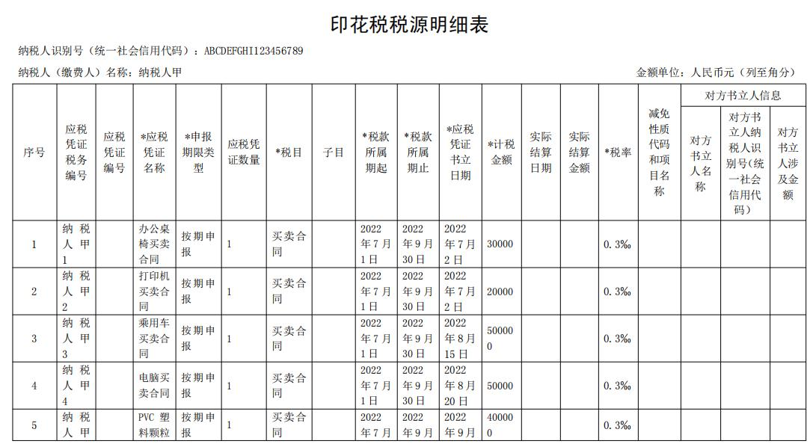
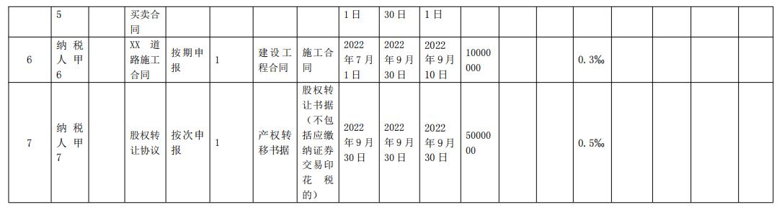
纳税人甲2022年10月纳税申报期应缴纳印花税：
100万元×0.3‰+1000万元×0.3‰+500万元×0.5‰=5800元
举例说明2：纳税人乙按季申报缴纳印花税，2022年第三季度书立财产保险合同100万份，合同所列保险费（不包括列明的增值税税款）共计100000万元。该纳税人应在书立应税合同时，填写《印花税税源明细表》，在2022年10月纳税申报期，进行财产行为税综合申报，具体如下：
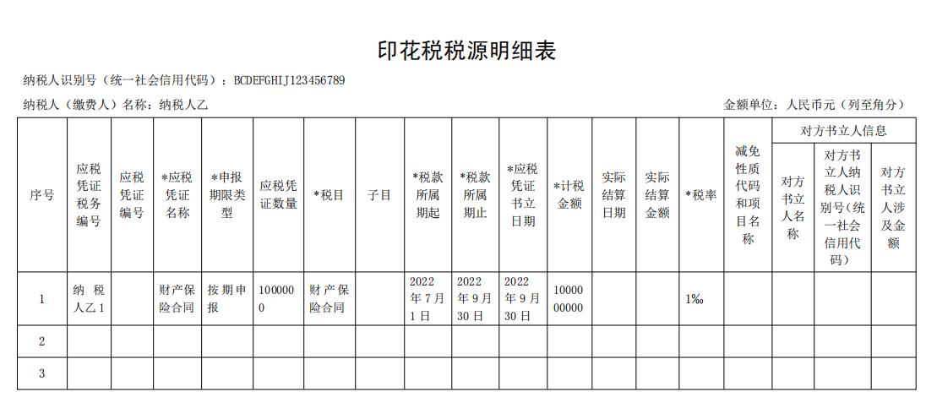
纳税人乙2022年10月纳税申报期应缴纳印花税：
100000万元×1‰=100万元
四、应税合同、产权转移书据未列明金额，在后续实际结算时确定金额的，纳税人如何进行印花税申报？
经济活动中，纳税人书立合同、产权转移书据未列明金额，需要后续实际结算时才能确定金额的情况较为常见，纳税人应于书立应税合同、产权转移书据的首个纳税申报期申报应税合同、产权转移书据书立情况，在实际结算后下一个纳税申报期，以实际结算金额计算申报缴纳印花税。
举例说明3：纳税人丙按季申报缴纳印花税，2022年8月25日书立钢材买卖合同1份，合同列明了买卖钢材数量，并约定在实际交付钢材时，以交付当日市场报价确定成交价据以结算，2022年10月12日按合同结算买卖钢材价款100万元，2023年3月7日按合同结算买卖钢材价款300万元。该纳税人应在书立应税合同以及实际结算时，填写《印花税税源明细表》，分别在2022年10月、2023年1月、2023年4月纳税申报期，进行财产行为税综合申报，具体如下：
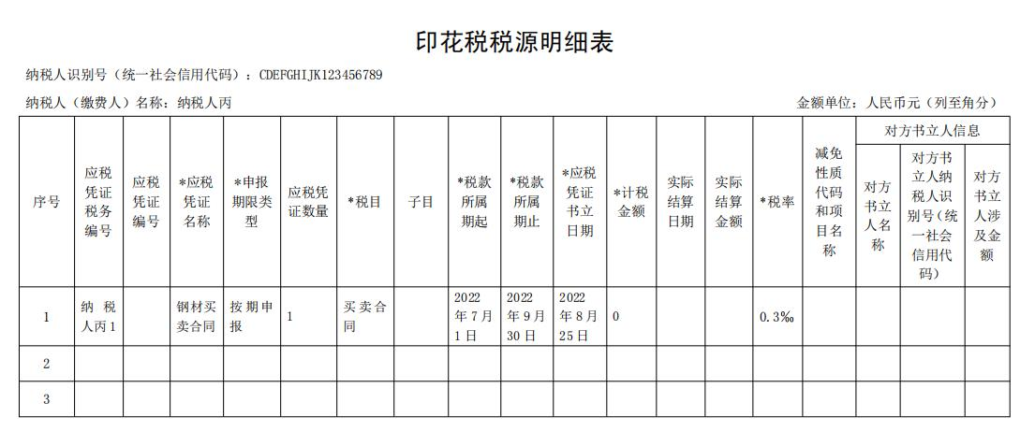
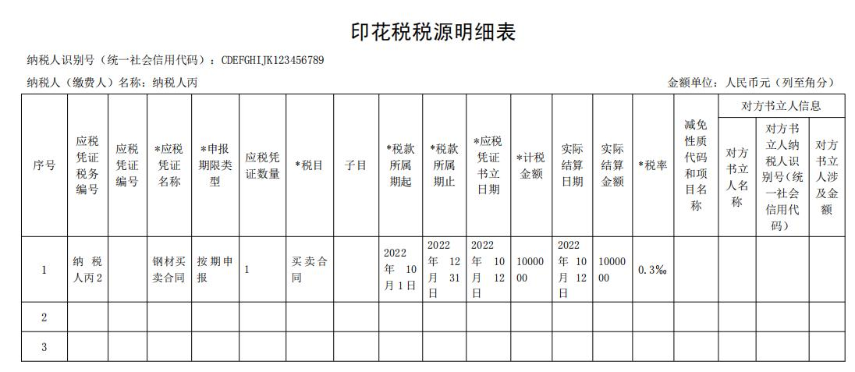
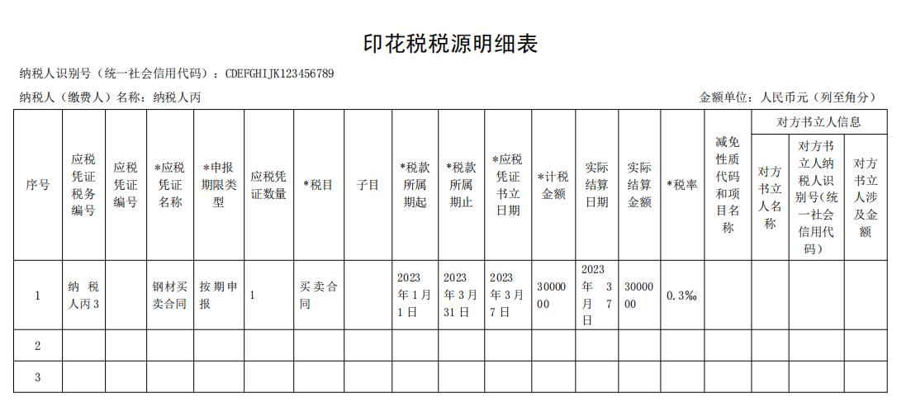 纳税人丙2022年10月纳税申报期应缴纳印花税：
0元×0.3‰=0元
纳税人丙2023年1月纳税申报期应缴纳印花税：
1000000元×0.3‰=300元
纳税人丙2023年4月纳税申报期应缴纳印花税：
3000000元×0.3‰=900元
五、印花税具体的纳税期限是怎么规定的？
印花税按季、按年或者按次计征。应税合同、产权转移书据印花税可以按季或者按次申报缴纳，应税营业账簿印花税可以按年或者按次申报缴纳，具体纳税期限由各省、自治区、直辖市、计划单列市税务局结合征管实际确定。
考虑便利境外单位和个人缴纳印花税，境外单位或者个人的应税凭证印花税可以按季、按年或者按次申报缴纳，具体纳税期限由各省、自治区、直辖市、计划单列市税务局结合征管实际确定。
六、境外单位或者个人如何缴纳印花税？
纳税人为境外单位或者个人的，在境内有代理人的，以其境内代理人为扣缴义务人。境外单位或者个人的境内代理人应当按规定扣缴印花税并向主管税务机关报告扣缴情况。
纳税人为境外单位或者个人，在境内没有代理人的，纳税人应当自行申报缴纳印花税。为便利纳税人，根据应税凭证标的物不同，境外单位或者个人可以向资产交付地、境内服务提供方或者接受方所在地（居住地）、书立应税凭证境内书立人所在地（居住地）主管税务机关申报缴纳；涉及不动产产权转移的，应当向不动产所在地主管税务机关申报缴纳。
七、纳税人享受印花税优惠，如何办理？
纳税人享受印花税优惠办理方式，与现行规定一致，实行“自行判别、申报享受、有关资料留存备查”，保障纳税人及时享受印花税政策红利。同时，《公告》明确纳税人应当对印花税优惠事项留存备查资料的真实性、完整性和合法性承担法律责任。
八、《公告》对优化土地增值税优惠事项办理方式作出了怎样的新的规定？
《公告》实施后，土地增值税优惠事项办理流程进一步优化，备案类优惠事项改为实行纳税人“自行判别、申报享受、有关资料留存备查”。纳税人办理原备案类优惠事项时，此前需要提供的不动产权属资料复印件、房地产转让合同（协议）复印件、扣除项目金额相关材料（如评估报告、发票）等有关资料，改为留存备查，纳税人只需填报申报表相应减免税栏次即可享受相关优惠。
同时，《公告》明确纳税人要对留存备查资料的真实性、完整性和合法性承担法律责任。
九、《公告》从何时起施行？
《公告》自2022年7月1日起施行。

关于《国家税务总局关于简化办理市场主体歇业和注销环节涉税事项的公告》的解读

来源：国家税务总局办公厅 2022-6-29
一、公告是在什么背景下出台的？
答：2021年8月，国务院发布《中华人民共和国市场主体登记管理条例》（国务院令第746号，以下简称《条例》），于2022年3月1日正式实施。《条例》进一步完善市场主体登记制度，对现行各类市场主体登记管理法律法规进行了系统梳理、整合，将商事制度改革成熟举措法律化，规定了简易注销程序、增设了歇业制度。
为贯彻落实《条例》，做好市场主体登记与税收业务制度衔接，服务纳税人，制定本公告。
二、市场主体歇业是否需要向税务机关报告？
答：按照《条例》规定，歇业是市场主体的自主行为，只需按规定向登记机关办理备案，税务机关不对市场主体歇业设置税务前置条件，市场主体歇业不需要另行向税务机关报告。
三、市场主体歇业期间在税收业务办理方面主要有哪些特殊政策？
答：市场主体歇业期间可以享受便利化办税政策，同时依法履行纳税义务、扣缴义务。与正常经营期间相比，市场主体歇业期间在纳税申报方面适用了更为简便的政策，可以选择按次申报缴纳资源税（不含水资源税），符合条件的市场主体可以改为按季预缴申报企业所得税、个人所得税。市场主体恢复经营的，按歇业前方式办理资源税申报，可按歇业前期限或继续按季预缴申报企业所得税、个人所得税，其中歇业当年恢复经营且已调整预缴申报期的，当年不再变更。
四、非正常户歇业期间纳税申报如何办理？
答：被税务机关认定为非正常户的市场主体，在解除非正常状态之前，歇业期间不适用本公告规定的简化纳税申报方式；在解除非正常状态之后，歇业期间可以适用本公告规定的简化纳税申报方式。
五、“两证整合”后设立的个体工商户申请简易注销时，可免于到税务机关办理清税证明的条件是什么？
答：长期以来，税务部门、市场监管部门联合开展企业简易注销改革，便利市场主体退出。“两证整合”改革实施后设立登记的个体工商户，向市场监管部门申请简易注销，符合下列条件之一，可免于到税务机关办理清税证明，直接向市场监管部门申请办理注销登记：未办理过涉税事宜的；办理过涉税事宜但没有领用、没有代开过发票，且没有欠税、没有其他未办结事项的。
六、被人民法院裁定终结强制清算程序的，如何办理清税文书？
答：《条例》规定有关清算组可以持人民法院终结强制清算程序的裁定直接向登记机关申请办理注销登记。在此情形下，市场主体无需办理税务注销即可申请办理注销市场主体登记。但实践中，部分市场主体出于自身的考虑要求开具清税文书。为了满足此类市场主体开具清税文书的需要，并给基层税务机关提供可遵循的政策依据，在此对相关政策给予明确：经人民法院裁定强制清算的市场主体，持人民法院终结强制清算程序的裁定向税务机关申请开具清税文书的，税务机关即时开具。
七、按照公告要求，税务机关该如何进行服务和管理？
答：税务机关要为市场主体享受歇业政策、办理注销涉税事宜提供便利服务，按照有关法律法规规定做好税务管理、风险防控工作。
八、公告何时开始施行？
答：本公告自2022年7月14日起施行。

